Звучит веселая музыка, в зал вбегают Клоуны (Бах и Бух)
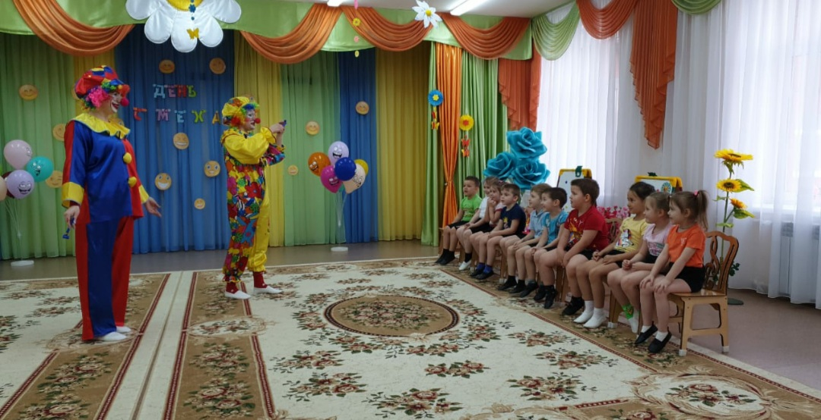
Бах: Привет, девчонки и мальчишки,
весельчаки и шалунишки!
Сегодня праздник смеха,
Так будет пусть веселье и потеха!
Бух: Приветик ребятишки,
Приветик шалунишки.
Я рад всех видеть Вас,
В весёлый этот час!
Нас зовут Бух и Бах, а как вас?
Игра кто громче крикнет свое имя (все одновременно кричат свои имена)
Бух: Ребята, а вы делали зарядку сегодня?
Дети отвечают
Бах: мы с Бухом тоже делали зарядку, хотите мы покажем вам как мы делаем зарядку? Только нам понадобится ваша помощь! Поможете? Тогда вставайте в круг и повторяйте за нами.
Танцевальная зарядка (Клоуны показывают движения, дети повторяют)
Бах: Дети, а вы сегодня завтракали?
Дети отвечают
Бух: А вот мы нет, накормите нас? Мы любим кушать сладости!
Игра «Конфета” (играет музыка, дети передают конфету, музыка останавливается, ребенок выходит в круг и танцует)
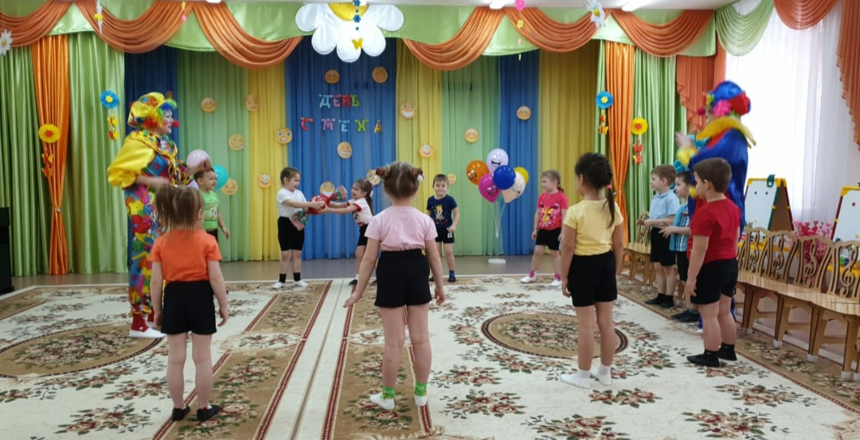
Бах: Как же весело у вас ребята!
Бух: Что-то устал я ребята! Хочу немного посидеть, отдохнуть.
Бах: Девчонки и мальчишки, смотрите как Бух сидит, как будто позирует нам! Давайте нарисуем его портрет пока он отдыхает.
Игра «нарисуй портрет" (ставятся 2 Мольберта, дети по очереди подбегает и рисуют одну часть лица (нос, рот, уши, волосы и тд)
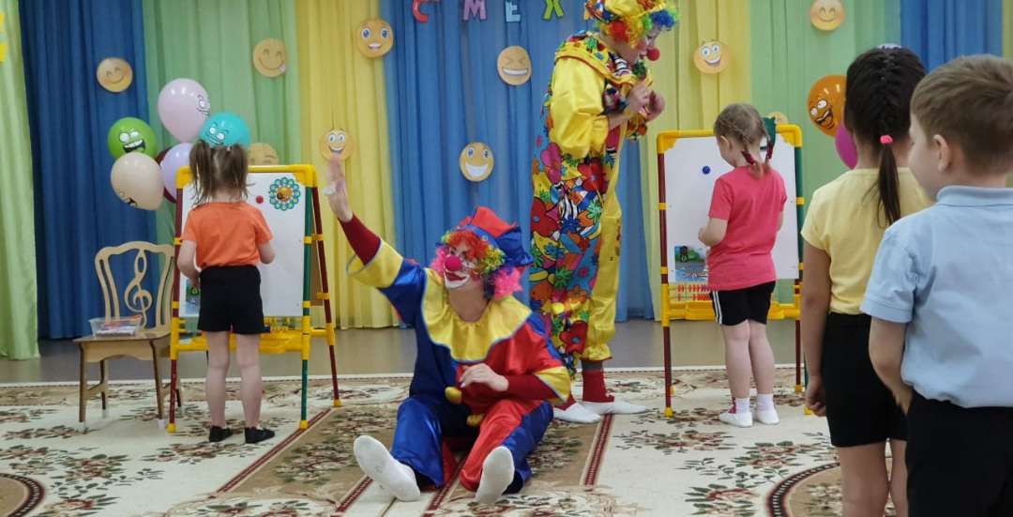
Бух: Вот это да!!!! Какие красивые портреты у вас получились, даже не знаю на каком из них я больше похож на себя!!!
Бах: Ребята, вы такие весёлые! Вы так громко, звонко и заразительно смеялись, что я вспомнил одну игру, давайте поиграем
Игра «Хохотунья»! (Клоун подкидывает шарик вверх, пока тот летит до пола, все громко смеются, шарик на полу - все умолкают)
Бах: Ой, я так смеялся, что даже живот разболелся у меня, присяду ка пожалуй, отдохну, а ты Бух, давай развлекай детей
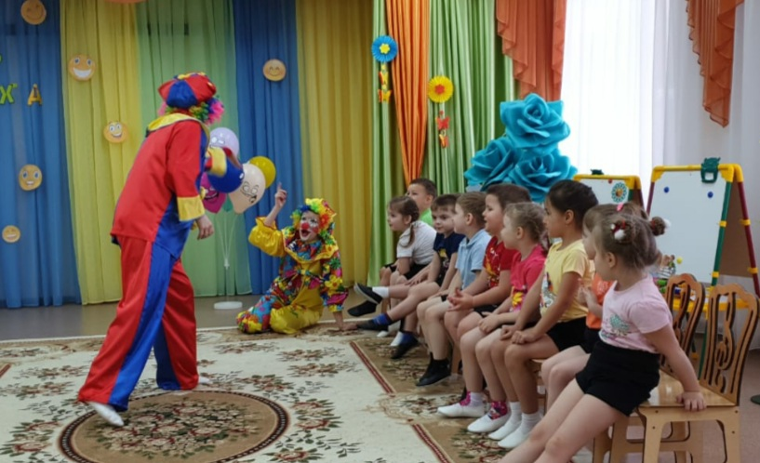
Бух: А теперь, ребятки,
Отгадайте ка загадки,
Внимательным быть нужно
И говорить ответы дружно!
Бах выкрикивает неправильные ответы.
1. Кукарекает спросонок
Милый, добрый.
2. Чик-чирик! Чик-чирик! -
Кто поднял веселый крик?
Эту птицу не пугай!
Расшумелся.
3. С пальмы вниз, на пальму снова
Ловко прыгает.
4.Простой вопрос для малышей:
Кого боится кот?.
5. Мимо улья проходил
Косолапый.
6. Дочерей и сыновей
учит хрюкать.
7. Кто грызёт на ветке шишку?
Ну, конечно, это
8На обед сыночку Ване
Мама варит суп в… (не в стакане, а в кастрюле)
9.Говорит нам папа басом:
«Я люблю конфеты с… (не с мясом, а с джемом)
10. Попросила мама Юлю
Ей чайку налить в … (не кастрюлю, а в чашку)
11. День рожденья на носу —
Испекли мы (не колбасу, а торт)
12. И капризна, и упряма,
В детский сад не хочет… (не мама, а дочка)
Бух: ну что Бах, отдохнул? Пришло время веселится! Я приглашаю всех танцевать.
Флешмоб
Бух: Бах, Бах, а помнишь ты недавно показывал мне свой фирменный фокус, покажи-покажи ребятам!
Бах: Дети, вы любите фокусы?
Дети отвечают.
Клоун показывает фокус с исчезновением предмета.

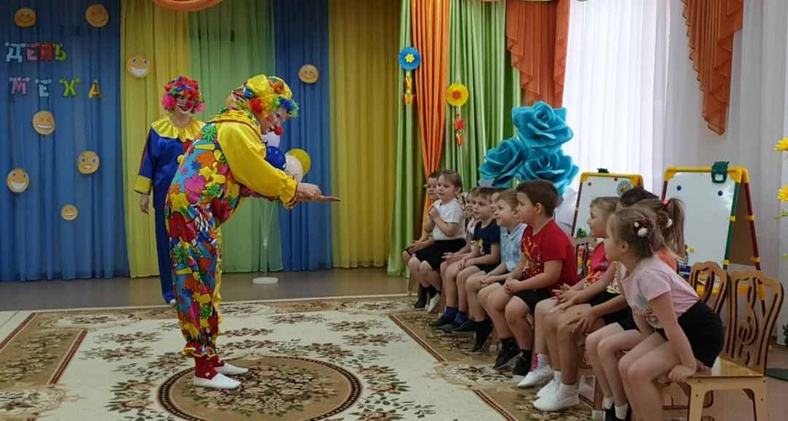
Бух: Ни минуты не скучали,
Все загадки отгадали.
Веселились, танцевали
И играли, и визжали,
И кричали, и скакали
Вы порадовали нас
И хотим мы в этот час,
Вам подарки подарить!
Чтобы вас отблагодарить.
Клоуны раздают фигурки из шариков.

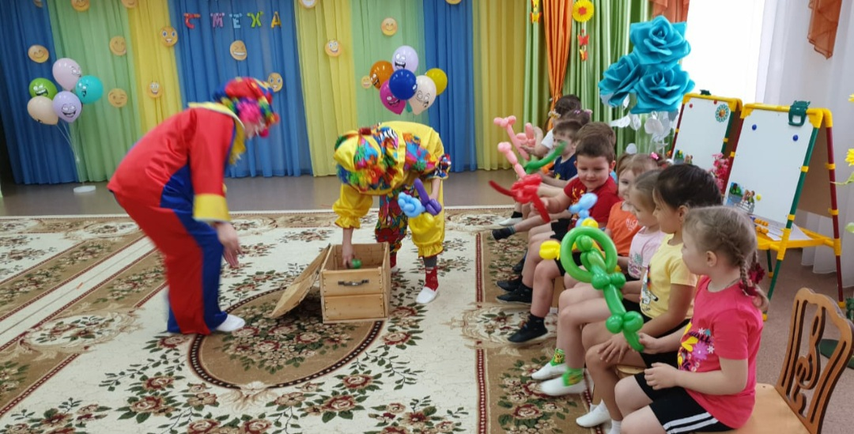
Шоу мыльных пузырей.
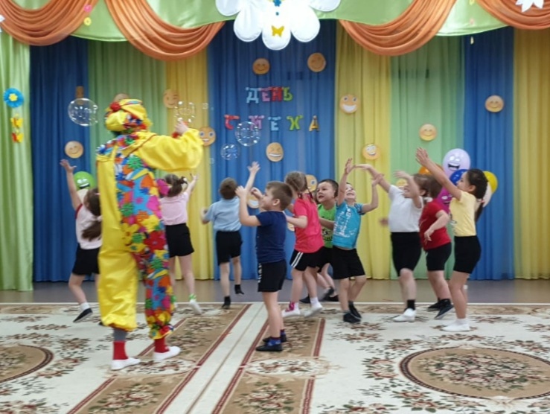
Бух: Любая детвора, верит в чудеса. А вы, ребята верите?
Дети отвечают.
А верите, что здесь и сейчас вы сами сможете приготовить сахарную вату?
Дети с клоунами изготавливают вату.
